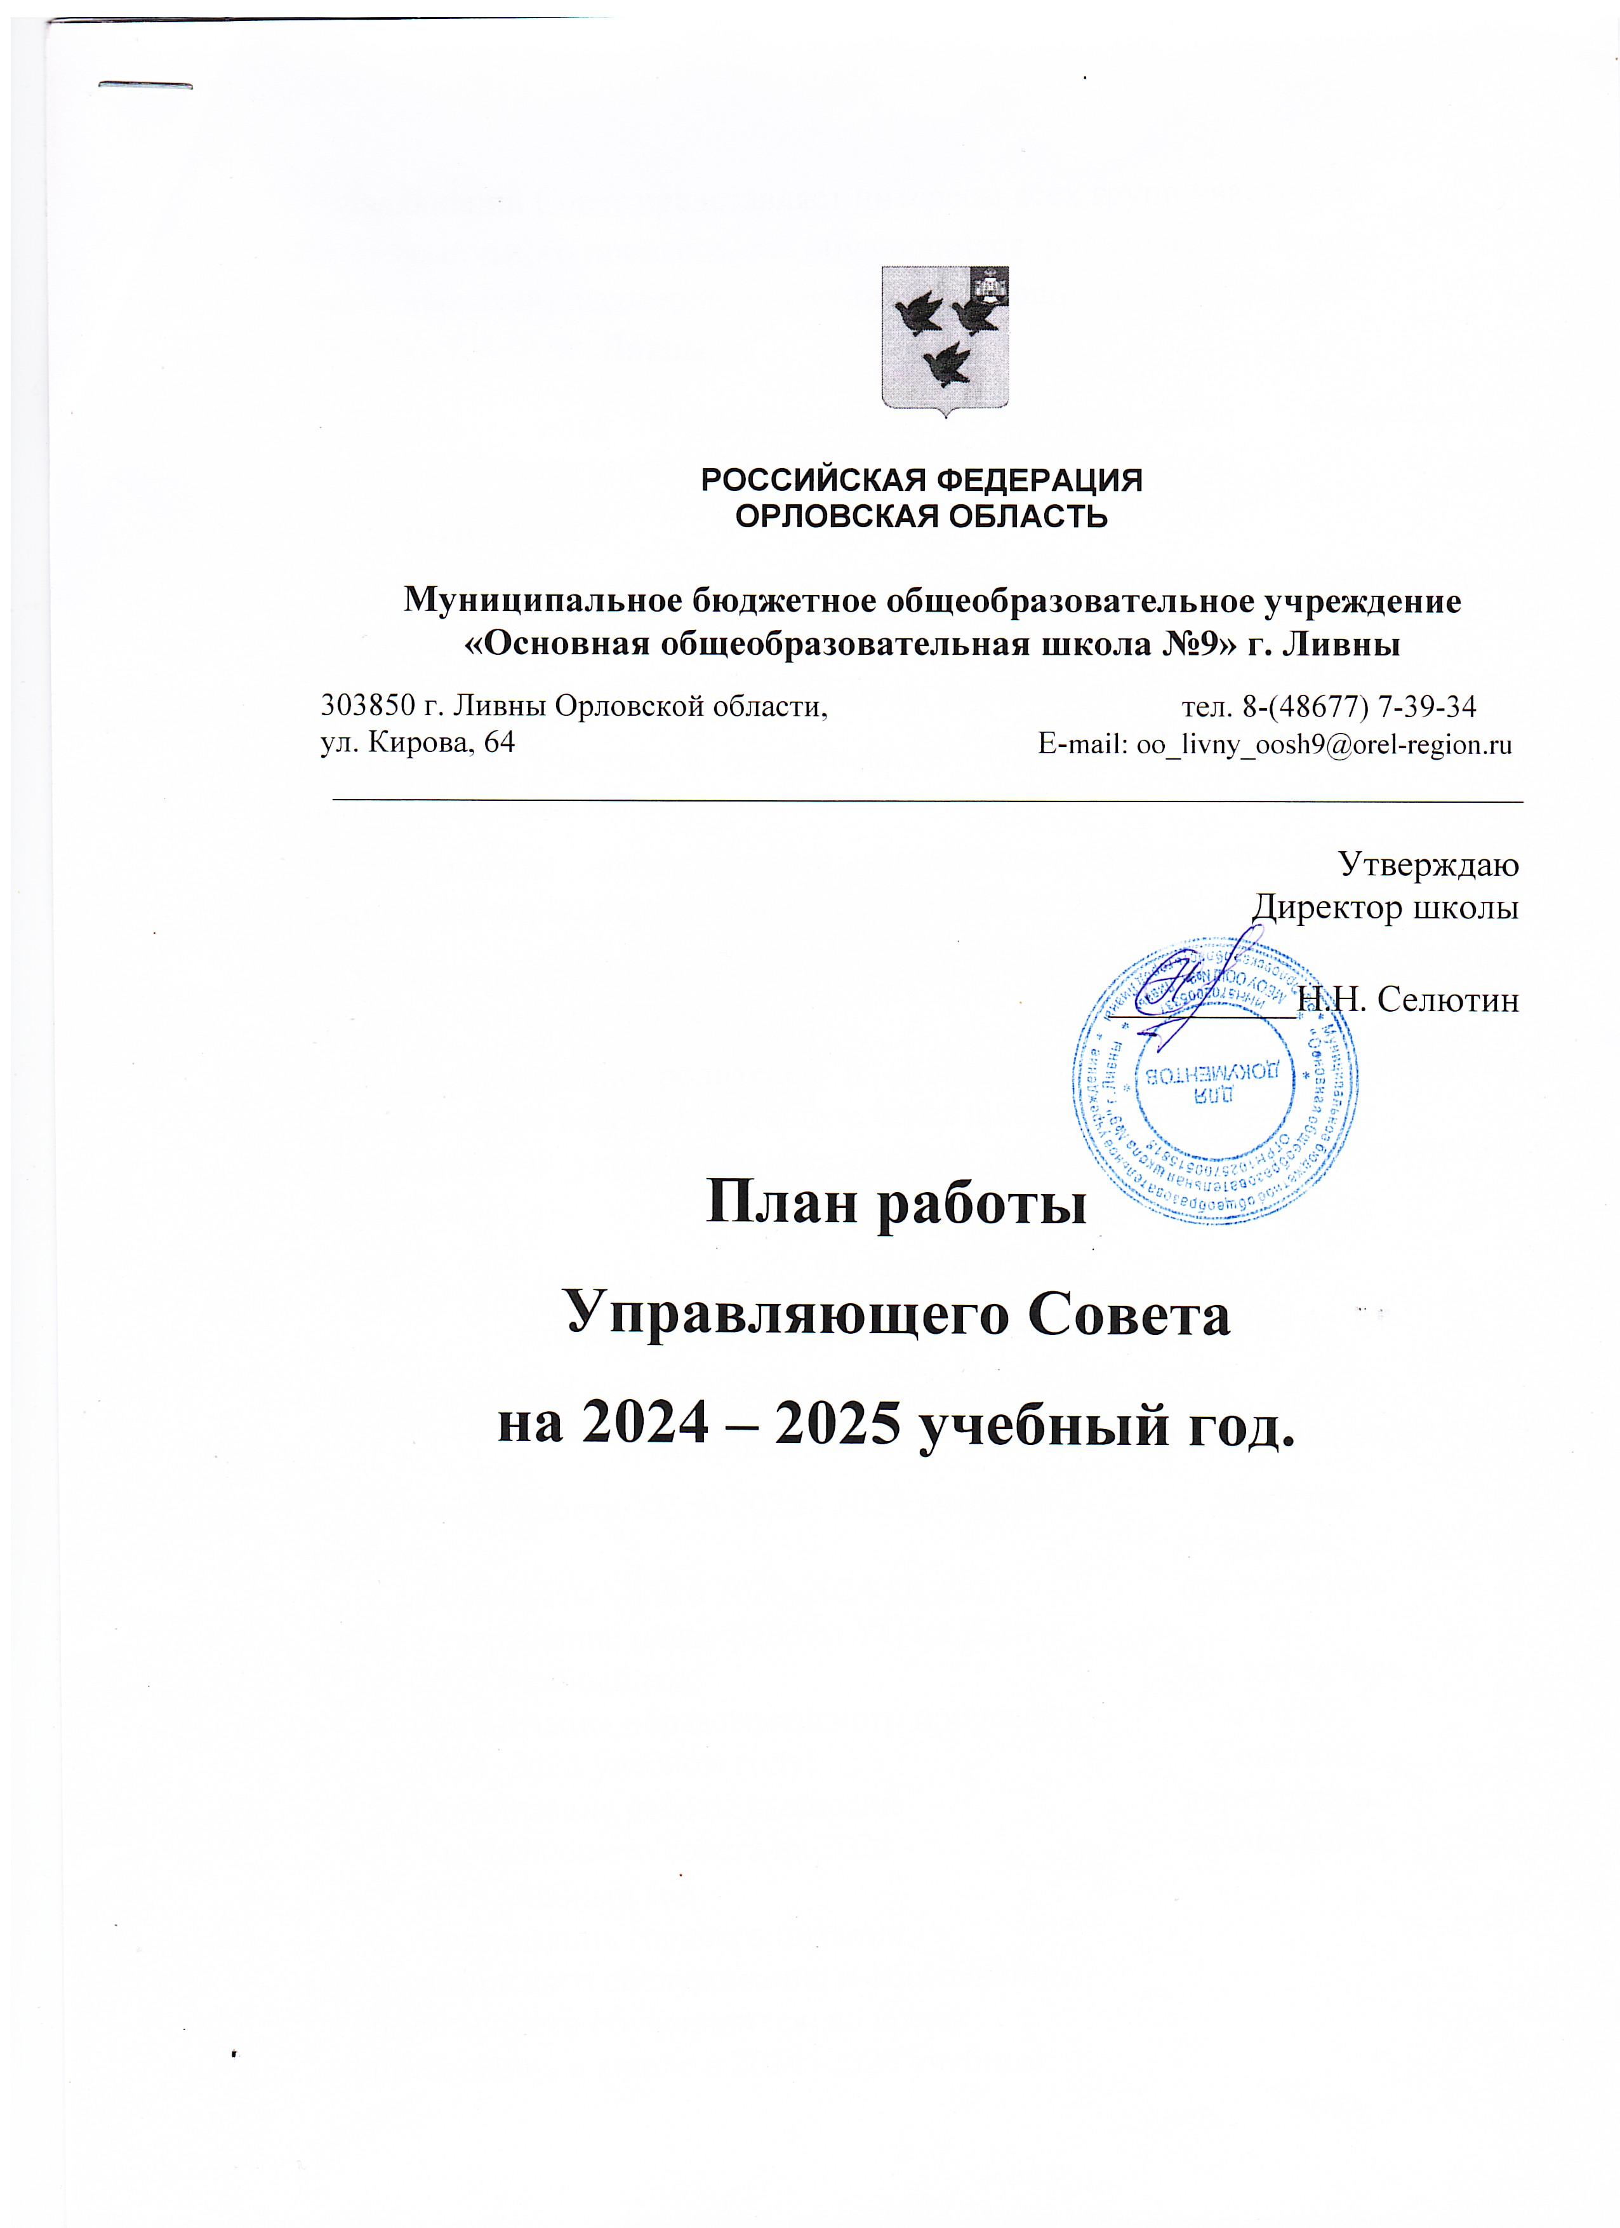

РОССИЙСКАЯ ФЕДЕРАЦИЯ
Управляющий Совет представляет интересы всех групп участников образовательного процесса, т.е. обучающихся, родителей (законных представителей) несовершеннолетних обучающихся и работников МБОУООШ № 9г. Ливны.
Основная цель деятельности: осуществление общественно-государственного управления школой.
Основные задачи:
1. Содействие созданию оптимальных условий для организации образовательного процесса.
2. Продолжить реализацию Программы развития школы.
3. Принять участие в деятельности кадетской школы по вопросам повышения качества образования.
4. Повышение эффективности финансово-хозяйственной деятельности школы, работа по привлечению внебюджетных средств.
5. Участие в независимой оценке качества образования и результативности труда работников школы.
6. Информирование родителей и общественности о работе учреждения, Управляющего совета, в том числе через школьный сайт, газету.
Содействие и укрепление безопасных условий обучения и воспитания учащихся.
План работы
Управляющего Совета на 2024-2025 учебный год

- № п/пВопросыОтветственныйСроки1Отчёт о работе УС за 2023– 2024 учебный год.
- Результаты ОГЭ в 2023-2024 уч. году.
- Утверждение плана работы УС на 2024 -2025 учебный год:
- Организация образовательного процесса в 2024 -2025 учебном году;
5. Организация горячего питания, медицинского обслуживания и обеспечение безопасности обучающихся во время пребывания в школе в 2024 -2025 учебном году;
6. Профилактика экстремизма и терроризма в молодежной среде
7. Внеурочная деятельность в школе;
8. Спортивно – оздоровительная работа в школе.
9. Согласование стимулирующих выплат, премии на 1 полугодие 2024-25 уч .года.
О привлечении внебюджетных средств.
директор школы,
председатель УС
Зам. директора по УВР
Советник директора по воспитанию
- Октябрь2.Результаты учебной работы за I полугодие 2024 -2025 учебного года.
- Итоговые результаты муниципального этапа Всероссийской олимпиады школьников.
- Развитие детских общественных объединений. Система самоуправления в школе. О воспитательной работе по программе « Орлята России в начальном блоке, вовлеченность обучающихся в «Движении Первых».
- Основные направления работы деятельности ОО по профилактике правонарушений и преступности среди обучающихся.
- Отчет директора школы по итогам финансово-хозяйственной деятельности в 1-ом полугодии 2024-2025 учебного года.
директор школы, председатель УС, зам. директора по УВР,
педагог – организатор, социальный педагог
- Советник по воспитаниюдекабрь4Подготовка к государственной итоговой аттестации выпускников 9 классов.
- Профилактическая работа по ПДД.
- Защита прав участников образовательного процесса.
- Согласование списка учебников для заказа на 2024-25 учебный год, рекомендованных Минпросвещения России для образовательного процесса.
- О соблюдении охраны труда и техники безопасности, санитарно- гигиенических правил в классах.
Собеседование с родителями, уклоняющимися от воспитания детей.директор школы, председатель УС,
зам. директора по УВР
Советник директора по воспитанию
- Педагог- библиотекарьмарт5Реализация Программы развития школы в 2024-25 учебном году. Определение приоритетных направлений деятельности школы в 2025-2026 учебном году.
- Итоги образования за учебный год. Задачи обучения, воспитания на новый учебный год
- Итоги спортивно – оздоровительной работы за год.
- Итоги работы ученического самоуправления в школе.
- Подготовка школы к 2025-2026 учебному году.
- Организация отдыха, оздоровления обучающихся в летний период.
- Анализ работы УС за год.
План работы Управляющего совета в 2025-2026 учебном году.директор школы, председатель УС
Советник директора по воспитаниюмай
Ежемесячно - участие в оценке качества и результативности труда работников Учреждения
Постоянно (по мере поступления)- рассмотрение жалоб и заявлений обучающихся, родителей (законных представителей) на действия (бездействие) педагогического и административного персонала школы.

В течение года
№№ п/пВопросыОказание помощи в организации ремонта школы.Оказание помощи в организации экскурсионных поездок.Решение организационных вопросов по окончанию учебного года, выпускным вечерам.Об обеспечении безопасности детей во время каникул.Работа с жалобами и заявлениями родителей (законных представителей) на действия (бездействие) педагогических и административных работников.Принятие локальных актов, регламентирующих правовое положение участников образовательного процесса.Контроль за соблюдением здоровых и безопасных условий обучения, воспитания и труда в школе.
Направления взаимодействия Управляющего совета с участниками образовательных отношений.
Взаимодействие с родительским коллективом
Предмет взаимодействия:
- изучение образовательного заказа родителей, учащихся, местного сообщества;
- привлечения внебюджетных средств (подготовка школы к новому учебному году, обеспечение учебниками);
- организация и проведение традиционных школьных и районных мероприятий (субботников, праздничных концертных программ, акций, месячников, Дней здоровья и т. д.);
- осуществление профориентационной работы;
- рассмотрение жалоб учащихся, родителей и педагогов на нарушения их прав;
- организация совместно с администрацией школы работы с детьми из социально неблагополучных семей.
Взаимодействие УС с педагогическим советом ОО
Предмет взаимодействия:
- стратегия развития школы;
- процедура промежуточной и итоговой аттестации;
- обеспечение условий существования школы в режиме развития,
- выбор содержания образования (в том числе «школьного», регионального компонентов) и введение новых образовательных программ;
- выбор учебных пособий, учебников в соответствии с утверждёнными федеральными перечнями;
- награждение и поощрение работников школы;
- подготовка отчета о самообследовании ОО;
- годовой календарный учебный график.
Взаимодействие УС с директором ОО
Вопросы взаимодействия:
- материально-техническое обеспечение и оснащение образовательного процесса, учебного фонда, оборудование помещений школы;
- согласование режима работы школы;
- согласование заявки на бюджетное финансирование;
- вопросы жизнеобеспечения взаимодействия (соблюдение лицензионных требований, охрана ОО, выполнение предписаний органов надзора и т. д.);
- обеспечение безопасных условий и охраны труда, сохранения здоровья школьников;
- решение вопроса о расторжении трудового договора с работниками школы;
- подготовка отчета о самообследовании ОО.
Взаимодействие УС с общественностью:
- изучение образовательного заказа местного сообщества;
- решение социальных проблем местного сообщества;
- привлечение внебюджетных средств;
- общественное наблюдение за процедурой промежуточной и итоговой аттестации;
- инициация проведения независимой оценки качества образования;
- качества образовательных результатов;
- участие в процедуре лицензирования и аккредитации в качестве наблюдателей.

